**堺泉北港テロ対策総合訓練会場図**

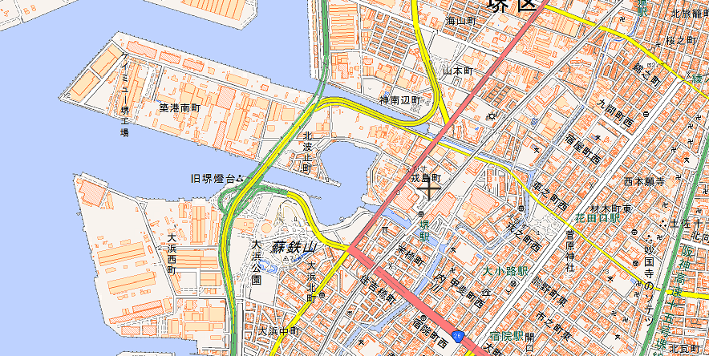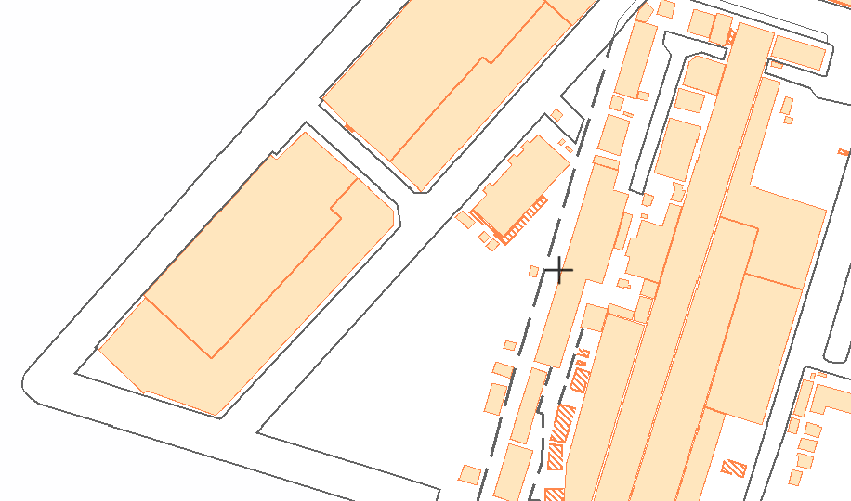

南海本線堺駅

・訓練会場までの直通の公共交通機関はございませんので、

お車でお越しいただくか、南海本線堺駅から徒歩でお越しください。

なお、駐車スペースには限りがございますのでご了承ください。

・訓練見学者用のスペースをご用意しておりますが、見学の際には、

大阪港湾局職員の指示・誘導に従っていただきますようお願いします。



会場

駐車スペース

海上訓練

拡大図

陸上訓練